КНП «Чернігівська обласна дитяча лікарня» ЧОР
Стандартна операційна процедура (СОП)
ВИКОРИСТАННЯ МАСОК МЕДИЧНИХ І РЕСПІРАТОРІВ | Номер | СОП-ІК-011
ВИКОРИСТАННЯ МАСОК МЕДИЧНИХ І РЕСПІРАТОРІВ | Редакція | 01
ВИКОРИСТАННЯ МАСОК МЕДИЧНИХ І РЕСПІРАТОРІВ | Сторінка 1

Затверджено наказом
генерального директора
від «_20_» _09__ 2023 року № _188-А_

ВИКОРИСТАННЯ МАСОК МЕДИЧНИХ І РЕСПІРАТОРІВ

Етапи впровадження | Дата | Посада | Підпис | ПІП
Розроблено |  | Завідувач ВІК |  | Пономаренко Н.П.
Розроблено |  | Лікар-педіатр ВІК |  | Іванова О.О.
Погоджено |  | Медичний директор |  | Сергійчик Н.Л.
Затверджено |  | Генеральний директор |  | Лебедєва Т.М.

Актуалізація | 2024 р. | 2025 р. | 2026 р. | 2027 р. | 2028 р.
Дата
ПІБ
Підпис

ЗМІСТ
1. Мета.
2. Область застосування.
3. Визначення та скорочення.
4. Вимоги до персоналу. Відповідальність та компетенції.
5. Опис процесу.
5.1. Застосування масок медичних.
5.2. Застосування респіраторів.
6. Навчання персоналу.
7. Ключові показники, аудит та контроль якості.
8. Нормативні документи.
Додаток. Порядок одягання та знімання засобів індивідуального захисту

1. Мета. Попередження передавання та зараження інфекційними агентами, які викликають інфекції пов`язані з наданням медичної допомоги (ІПНМД) серед працівників лікарні та пацієнтів.
2. Область застосування. СОП застосовується у всіх структурних підрозділах та розповсюджується на весь персонал КНП «Чернігівська обласна дитяча лікарня» ЧОР.
3. Визначення та скорочення:
догляд ‒ комплекс заходів, спрямованих на підтримку та/або відновлення сил та/або допомогу у самообслуговуванні пацієнта / отримувача соціальних послуг / дитини (далі - пацієнт) і створення для нього умов, що сприяють швидкому одужанню, попередженню і профілактиці ускладнень захворювання, в тому числі інфікування/безпечності отримання соціальних послуг. Він включає в себе медичні процедури і маніпуляції, підтримку належного гігієнічного стану пацієнта, піклування про чистоту постілі та одягу, організацію харчування пацієнта, надання йому допомоги при прийомі їжі, при туалеті, при різних хворобливих станах, розладах, що виникають у перебігу хвороби (наприклад, блювання, затримка сечі,

КНП «Чернігівська обласна дитяча лікарня» ЧОР
Стандартна операційна процедура (СОП)
ВИКОРИСТАННЯ МАСОК МЕДИЧНИХ І РЕСПІРАТОРІВ | Номер | СОП-ІК-011
ВИКОРИСТАННЯ МАСОК МЕДИЧНИХ І РЕСПІРАТОРІВ | Редакція | 01
ВИКОРИСТАННЯ МАСОК МЕДИЧНИХ І РЕСПІРАТОРІВ | Сторінка 2

газів, задишка, судомні напади). Гігієнічне утримання приміщення (внутрішнього середовища ЗОЗ/ЗСЗ), в якому знаходиться хворий, не відноситься до догляду;
зона догляду пацієнта ‒ зона в радіусі одного метра навколо пацієнта;
інфекційні агенти ‒ будь-які мікроорганізми (гриби, віруси, бактерії, паразити) або пріони, які здатні викликати патологічний стан (хворобу) у людини;
пацієнти ‒ особи, в тому числі діти, за якими проводиться догляд в процесі отримання медичної допомоги та/або соціальних послуг;
стандартні заходи захисту ‒ група методів профілактики зараження інфекційними хворобами, яких мають дотримуватися працівники ЗОЗ та ЗСЗ, незалежно від наявності/відсутності у пацієнта інфекційної патології та в будь-яких умовах проведення догляду за ними;
ВІК ‒ відділ з інфекційного контролю;
ЗІЗ ‒ засоби індивідуального захисту;
ІПНМД ‒ інфекції пов’язані з наданням медичної допомоги;
ПІІК ‒ профілактика інфекцій та інфекційний контроль;
ПІПАІ ‒ палати ізоляції пацієнтів з аерогенною інфекцією;
СОП ‒ стандартна операційна процедура.
4. Вимоги до персоналу. Відповідальність та компетенції
Працівники не допускаються до виконання робіт без проведених навчання, підготовки і перевірки знань (далі ‒ навчання) щодо СОП, залежно від залученості.
Відповідальні за зміст, своєчасний перегляд цієї СОП ВІК, навчання - медичний директор, ВІК та завідувачі структурними підрозділами.
Відповідальність за виконання вимог цієї СОП несе весь персонал.
Відповідальність за забезпечення персоналу необхідним інвентарем несе генеральний директор.
Контролює виконання вимог цієї СОП медичний директор, головна медична сестра, ВІК, завідувачі структурними підрозділами.
Контрольний екземпляр СОП зберігається у медичного директора та ВІК.
Екземпляри СОП зберігаються безпосередньо на робочих місцях виконавців робіт.
5. Опис процесу.
5.1. Застосування масок медичних.
Використання масок медичних відноситься до стандартних і крапельних заходів захисту від інфекційних агентів.
Маски, які використовуються як ЗІЗ для працівників лікарні, повинні відповідати Державним стандартам України, які затверджуються відповідним органом центральної виконавчої влади з питань технічного регулювання. Використання марлевих масок категорично заборонено.
Зміну маски необхідно здійснювати 1 раз на 4 години, або щойно вона стала вологою.
Маски в лікарні необхідно використовувати в наступних випадках:
1) надягання пацієнтами з кашлем, нежиттю з метою обмежити потенційне розповсюдження респіраторних виділень, що можуть містити інфекційні агенти;
2) медичні працівники мають надягати маску, щоб захиститися під час надання медичної допомоги і за наявності ризику утворення великих крапель та бризок біологічних рідин пацієнта;
3) надягання медичними працівниками при виконанні процедур і маніпуляцій, що вимагають стерильності, з метою захисту пацієнтів від можливого впливу інфекційних агентів.

КНП «Чернігівська обласна дитяча лікарня» ЧОР
Стандартна операційна процедура (СОП)
ВИКОРИСТАННЯ МАСОК МЕДИЧНИХ І РЕСПІРАТОРІВ | Номер | СОП-ІК-011
ВИКОРИСТАННЯ МАСОК МЕДИЧНИХ І РЕСПІРАТОРІВ | Редакція | 01
ВИКОРИСТАННЯ МАСОК МЕДИЧНИХ І РЕСПІРАТОРІВ | Сторінка 3

Як надягати маску: закиньте гумки за вуха, розправте маску, щоб вона прикривала ніс та рот, обтисніть носову пластину.
Не можна чіпати зовнішню частину маски руками. Якщо доторкнулися, помийте руки з милом чи обробіть спиртовмісним антисептиком.
Не можна використовувати маску повторно.
Маски можна використовувати в поєднанні із захисними окулярами або щитками, що забезпечує захист очей, носа і рота (або замість маски з окулярами використовувати захисний екран і маску). Маски не слід використовувати замість респіраторів.
На рисунках 1, 2 показано порядок одягання та знімання масок в поєднанні з іншими засобами індивідуального захисту.
Знімати маски слід після зняття рукавичок і виконання гігієни рук. Не торкайтеся до її зовнішньої поверхні — зніміть маску за гумки, згорніть і викиньте у контейнер для відходів категорії В. При цьому слід враховувати, що доторкування до передньої частини маски (брудної ділянки) приводить до контамінації (забруднення) шкіри рук, що є показанням для проведення гігієни рук.
5.2. Застосування респіраторів.
Респіратори необхідно використовувати під час роботи з пацієнтами, що мають підозру чи встановлені інфекції із повітряним і повітряно-краплинним шляхами передачі: кір, вітряна віспа, туберкульоз, COVID-19 тощо.
Користуються респіраторами працівники лікарні у випадках:
1) при наданні допомоги пацієнтам з підозрою/підтвердженим туберкульозом;
2) при наданні допомоги в умовах ПІПАІ;
3) при виконанні аерозольгенеруючих процедур у пацієнтів з інфекційними захворюваннями, для яких характерний повітряний шлях інфікування (наприклад, COVID-19, пташиний або пандемічний грип) або пацієнтам з інфекційною хворобою з невідомими шляхами передавання/інфікування;
4) при наданні допомоги пацієнтам з підозрою/підтвердженим кором, в незалежності від імунного статусу;
5) при наданні допомоги пацієнтам з підозрою/підтвердженою вітряною віспою при відсутності вакцинації, набутого внаслідок перенесеної хвороби імунного захисту або якщо вакцинальний статус медичного працівника невідомий;
6) при наданні допомоги пацієнтам на інфекційне захворювання з переважно або зрідка повітряним шляхом інфікування (наприклад, пташиний грип), за умови довготривалого контакту та відсутності ефективної деконтамінації повітря (наприклад, вентиляція, ультрафіолетове опромінення).
У лікарні використовують респіратори класів захисту FFР3 і FFР2, які повинні відповідати Державним стандартам України, які затверджуються відповідним органом центральної виконавчої влади з питань технічного регулювання.
Під час догляду за пацієнтом з COVID-19 рекомендовано використовувати респіратор класу захисту не нижче FFP2.
Для всіх користувачів респіраторів є обов’язковим «Фіт-тест» (тест на щільність прилягання респіратора) з метою оцінки відповідності певної моделі та розміру. Тест слід повторювати 1 раз на рік та при змінах у фізичному стані організму працівника (збільшення чи втрата ваги, стоматологічні протези, рубці на обличчі, тощо.).
Як надягати респіратор:
- довге волосся треба зібрати у хвіст, чоловікам — поголитися;
- якщо носите окуляри, їх варто зняти, а руки обробити;
- заведіть гумки на передню частину респіратора та просуньте долоню під ними;
КНП «Чернігівська обласна дитяча лікарня» ЧОР
Стандартна операційна процедура (СОП)
ВИКОРИСТАННЯ МАСОК МЕДИЧНИХ І РЕСПІРАТОРІВ | Номер | СОП-ІК-011
ВИКОРИСТАННЯ МАСОК МЕДИЧНИХ І РЕСПІРАТОРІВ | Редакція | 01
ВИКОРИСТАННЯ МАСОК МЕДИЧНИХ І РЕСПІРАТОРІВ | Сторінка 4

- прикладіть чашу респіратора до обличчя, верхню гумку перекиньте на потилицю, нижню — за вуха;
- розправте респіратор на обличчі, обтисніть носову пластину пальцями обох рук;
- перевірте, щоб гумки респіратора не перехрещувалися — для цього достатньо подивитися на себе в дзеркало.
Після кожного надягання треба робити так званий тест долоні. Тримайте руки перед респіратором і зробіть різкий вдих або видих. Якщо відчули, що повітря проходить між респіратором та шкірою, треба поправити респіратор на обличчі.
Пам’ятайте, що респіратори не забезпечують надійного захисту неголеним людям, а надто тим, хто має бороду.
Знімати респіратор слід після зняття рукавичок і виконання гігієни рук. Однак при цьому слід враховувати, що торкатися можна лише резинок (чистих ділянок) і в жодному разі не чіпати його передньої частини (брудна ділянка). Потім викиньте у контейнер для відходів категорії В.
На рисунках 1, 2 показано порядок одягання та знімання респіраторів в поєднанні з іншими засобами індивідуального захисту.
6. Навчання персоналу проводиться згідно графіку навчань та при прийомі на роботу. Якість отриманих знань після проведення навчання перевіряється заключним тестування та контролем виконання комплексу заходів догляду (практичні навички). Співробітники, які не склали тестування мають пройти повторне навчання та контроль знань.
Навчання персоналу проводиться фахівцями ВІК та відповідальними особами у відділеннях.
7. Ключові показники, аудит та контроль якості
Внутрішній аудит за проведенням повного комплексу заходів профілактики інфікування персоналу та пацієнтів здійснюється не менше 1 разу на добу керівниками структурних підрозділів.
Зовнішній контроль здійснюється медичним директором, головною медичною сестрою та фахівцями ВІК відповідно до графіків.
Ключовим показником ефективності процесу дотримання комплексу заходів є зниження ІПНМД.
8. Нормативні документи
1. ДСТУ EN 14683:2014.
2. ДСТУ EN 149:2017.
3. Наказ МОЗ України від 03.08.2021 № 1614 «Про організації профілактики інфекцій та інфекційного контролю у закладах охорони здоров’я та установах/закладах надання соціальних послуг/соціального захисту».
4. Наказ МОЗ України від 03.08.2020 № 1777 «Про затвердження Заходів та Засобів щодо попередження інфікування при проведенні догляду за пацієнтами».

КНП «Чернігівська обласна дитяча лікарня» ЧОР
Стандартна операційна процедура (СОП)
ВИКОРИСТАННЯ МАСОК МЕДИЧНИХ І РЕСПІРАТОРІВ | Номер | СОП-ІК-011
ВИКОРИСТАННЯ МАСОК МЕДИЧНИХ І РЕСПІРАТОРІВ | Редакція | 01
ВИКОРИСТАННЯ МАСОК МЕДИЧНИХ І РЕСПІРАТОРІВ | Сторінка 5
Додаток. Порядок одягання та знімання засобів індивідуального захисту

Рисунок 1
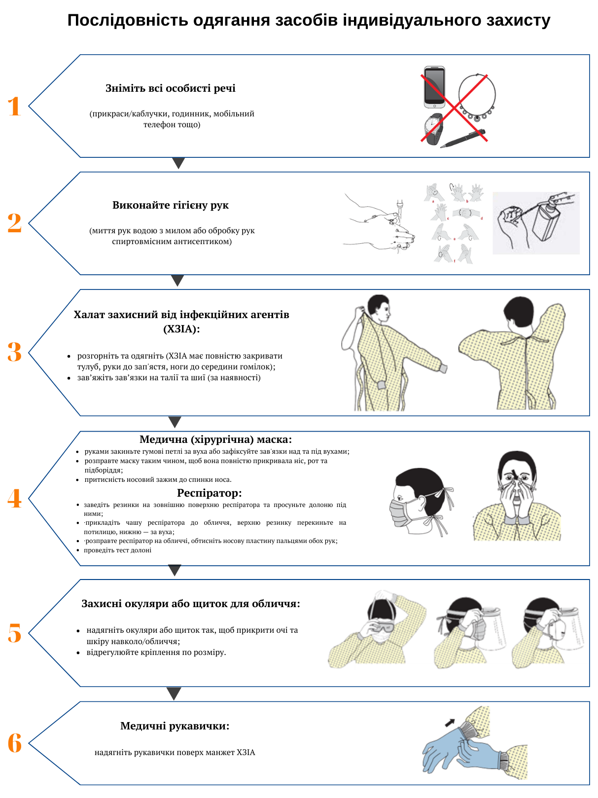
КНП «Чернігівська обласна дитяча лікарня» ЧОР
Стандартна операційна процедура (СОП)
ВИКОРИСТАННЯ МАСОК МЕДИЧНИХ І РЕСПІРАТОРІВ | Номер | СОП-ІК-011
ВИКОРИСТАННЯ МАСОК МЕДИЧНИХ І РЕСПІРАТОРІВ | Редакція | 01
ВИКОРИСТАННЯ МАСОК МЕДИЧНИХ І РЕСПІРАТОРІВ | Сторінка 6

Рисунок 2
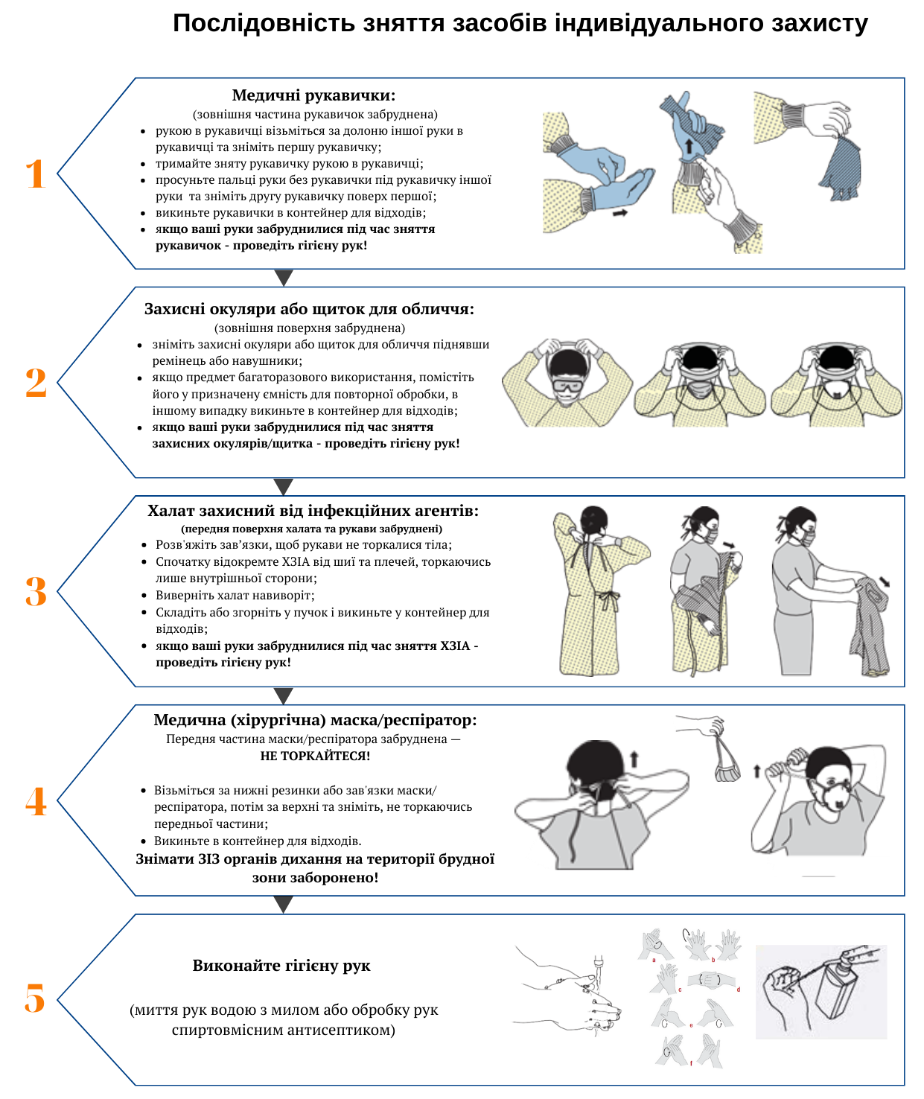

КНП «Чернігівська обласна дитяча лікарня» ЧОР
Стандартна операційна процедура (СОП)
ВИКОРИСТАННЯ МАСОК МЕДИЧНИХ І РЕСПІРАТОРІВ | Номер | СОП-ІК-011
ВИКОРИСТАННЯ МАСОК МЕДИЧНИХ І РЕСПІРАТОРІВ | Редакція | 01
ВИКОРИСТАННЯ МАСОК МЕДИЧНИХ І РЕСПІРАТОРІВ | Сторінка 7

Лист ознайомлення з СОП
№ п/п | Ознайомлений, ПІП | Дата | Підпис

КНП «Чернігівська обласна дитяча лікарня» ЧОР
Стандартна операційна процедура (СОП)
ВИКОРИСТАННЯ МАСОК МЕДИЧНИХ І РЕСПІРАТОРІВ | Номер | СОП-ІК-011
ВИКОРИСТАННЯ МАСОК МЕДИЧНИХ І РЕСПІРАТОРІВ | Редакція | 01
ВИКОРИСТАННЯ МАСОК МЕДИЧНИХ І РЕСПІРАТОРІВ | Сторінка 8

Лист поширення копій СОП
№ п/п | Дата видачі копії | ПІБ співробітника, що отримав копію | Місцезнаходження копій | Підпис

Лист реєстрації змін до СОП
№ зміни | Дата внесення змін, актуалізація | ПІБ співробітника,  що актуалізував зміни | Підпис

КНП «Чернігівська обласна дитяча лікарня» ЧОР
Стандартна операційна процедура (СОП)
ВИКОРИСТАННЯ МАСОК МЕДИЧНИХ І РЕСПІРАТОРІВ | Номер | СОП-ІК-011
ВИКОРИСТАННЯ МАСОК МЕДИЧНИХ І РЕСПІРАТОРІВ | Редакція | 01
ВИКОРИСТАННЯ МАСОК МЕДИЧНИХ І РЕСПІРАТОРІВ | Сторінка 9

